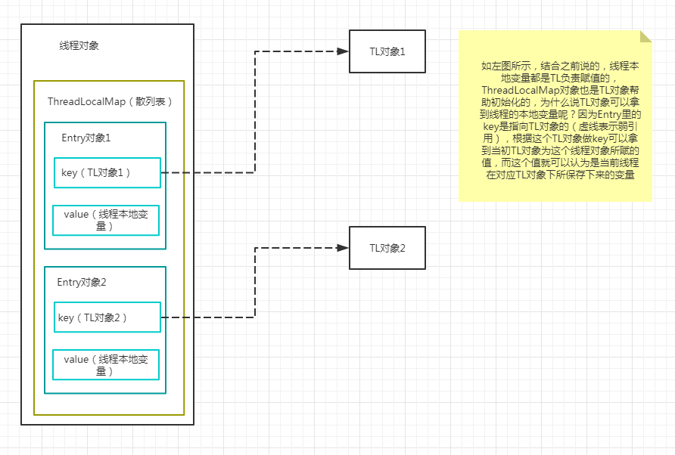

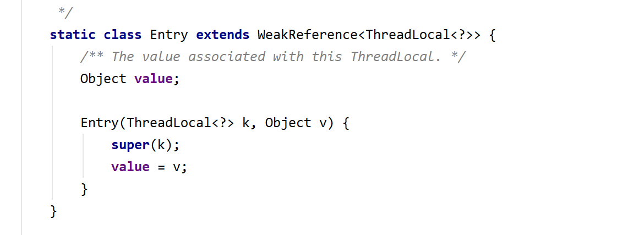

Entry 弱应用

弱引用ThreadLocal不会内存泄漏，对应的value在下一次ThreadLocalMap调用set(),get(),remove()的时候会被清除。

ThreadLocal内存泄漏的根源是：由于ThreadLocalMap的生命周期跟Thread一样长，如果没有手动删除对应key就会导致内存泄漏，而不是因为弱引用。

ThreadLocalMap 是类似与hashMap一样的map 结构，threadlocalMap 解决冲突用的是线性探测法，hashMap用的是链地址法

InheritableThreallocal 父子线程传递，在创建子线程时赋值

TransmittableThreadLocal 包装线程池，使用时赋值